复制历史订单后不能提交：失效商品、价格及定制参数核查｜云上订货系统

先留旧单与本次入口并分清复制阶段
历史订单重新订购时，先保留原订单号、客户、商品规格清单、单位数量和当时成交依据，另记本次点击入口、发生时间及完整反馈。手机商城相应入口叫“再来一单”，订单列表与详情的显示条件有差异，列表受订单类型和集团购物车设置影响，详情也有来源条件；不能因为一处没按钮就判定订单被删除，更不改订单类型来试通。实际入口是否可用须以当前登录页面为准。
普通复制只带入符合行类型的商品、规格、单位、数量与企业信息，先向购物车合并，再按反馈进入购物车。它没有带旧成交价格、旧已付款、配送费用或定制参数，不是直接把历史订单完整复制成新单。套餐、赠品或特殊行不能因旧单有记录就推定全部自动进入。客户说“不能提交”时，区分按钮无反馈、合并失败、购物车缺行、清单未勾选以及新订单提交失败，分别查最后一处实际结果。
历史原奶手机订单显示一类商品共两件、总额二百八十八元、待付款二百八十八元、订单待确认及原单号，只用于说明保存旧单状态和金额依据。画面没有“再来一单”按钮，不证明当前入口可操作；它也与后文矿泉水购物车不是同一商品。历史旧单未付款不代表本次新单已经生成或可以支付，先沿各自单号核，原订单与当前购物车分别核对，不能据此认定复制成功。
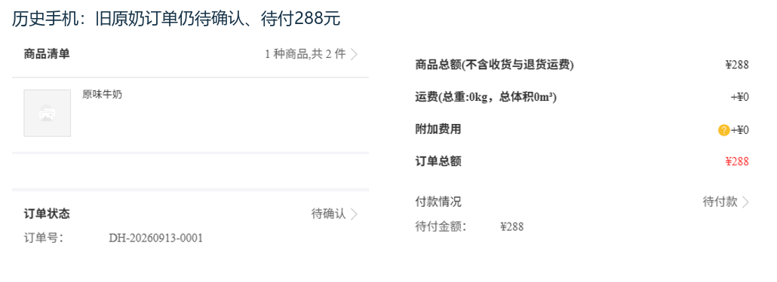
图1：历史旧原奶订单二件二百八十八元待确认，只示原单字段，不证明复制入口。

合并反馈与已有购物车数量先逐行对
复制后先保存合并反馈，再回原购物车逐项查实际行。不存在规格或跨企业商品可能被跳过，对商品下架记录下架编号；零个商品保存返回全错，有保存并带下架编号返回部分错误，其余返回成功类型。因此“当前订单部分商品已下架”不是所有缺行的完整原因清单；某规格不存在或归属不合时也可能被跳过，不凭成功提示断言历史每一行都加入了。
已有同规格购物车行时，所选单位相同会把历史数量与已有数量相加；单位不同则采用这次历史行数量。独立例子中旧单两件、原购物车一件，同单位合并后应核三件，重复点可能再变五件；不能用不断点击来验证第一次是否成功。另一单位的覆盖不能假定已经按箱瓶比例累加，保留原单位与数量后逐行回查。确实需要调整本次需求，由客户确认真实数量，不清空整车或删除旧单来掩盖差异。
列表部分错误提示确认后进入购物车，详情入口的实际反馈需单独核查。若详情部分错误后没有明确反馈，保留入口、发生时间与原提示，交维护人员核页面及原记录；换入口后有结果也不能证明原问题已经修复。购物车中的历史范围标记帮助排序与勾选，仍以返回的有效商品规格行和实际数量为准。
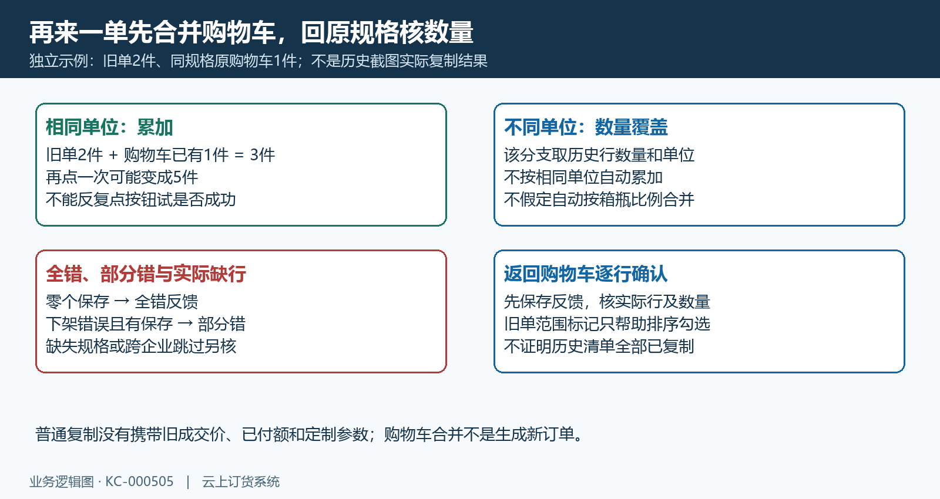
图2：同规格同单位累加、不同单位数量覆盖，反馈分型仍需逐项对实际行。

有效商品规格单位与可订条件一起核
将旧清单和本次实际购物车逐行对应商品编号、规格编号、容量材质等规格内容、单位及比例，不能只对商品名称。旧规格已经失效时，当前同名商品或新规格不是自动替代品，由客户确认是否接受当前商品及新条件；商品档案有效、规格有效、商品上下架和客户归属分别检查。购物车当前勾选还受上下架、起订及限订范围影响，复制行排在前面不等它已在本次提交清单中。
历史矿泉水详情能看到550ml×24瓶规格、商品编号FMCG-BEV-001及三十五点八元价格；另一历史窗口则是250ml规格、箱（二十四瓶）单位、一百四十四元箱价、缺货和数量零。两件商品分开核，不能用矿泉水有效编号或价格证明另一箱商品可以提交。数量检查需比较当前可用量与单位比例，库存不足可提示重新选择；旧单买过不保证此刻仍有可订量。
核本次实际数量是否因累加超过限订，是否满足当前客户起订，单位是否仍对应原档案，活动或预售条件是否不同。复制进车后数量和勾选需要重新确认，可用量通过也不代替金额门槛或必选分类检查；页面要求补齐必选分类时按本次真实需求核，不能随意添加无意购买的商品。库存和价格设置的维护保留原值与影响范围，不靠开超售、虚改库存或改单位比例试通。
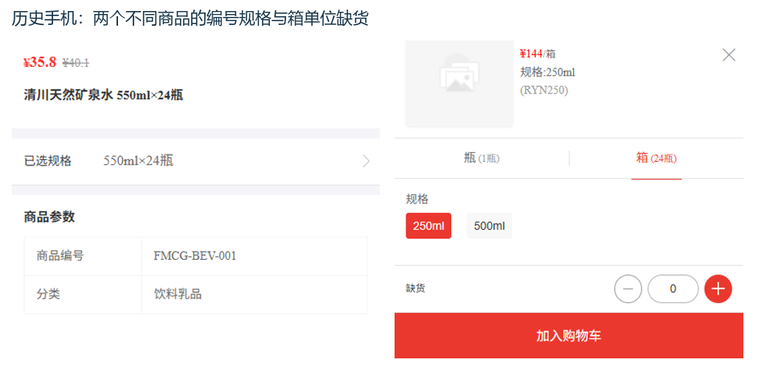
图3：矿泉水编号规格与另一250ml箱单位缺货分别核，两件原商品分开核对，不推定为当前复制结果。

旧成交价格与本次客户现价分开查
旧订单快照用于说明当时为何成交，本次购物车读取当前档案和客户价格，普通复制参数没有旧成交价。比较金额时先统一客户、店铺、规格、单位及真实数量，再分商品费、优惠、运费和附加费，不直接用旧订单总额减新购物车合计判断价错。若数量因合并变多，先说明数量差再谈单价；待付与已付也不是商品单价的替代字段。
普通非集团购物车定价优先取客户指定价，再取客户类型价格，缺失时使用规格价与等级比例，特定定制商品另有取价分支。不能把这一条序列推广成所有商城、集团授权、促销或定制商品统一规则。客户身份或价格档案变化时保留旧快照和本次适用档案，查原设置与生效范围；不在旧单上改金额来使两次订单看起来一致，也不承诺历史价一定延续。
多单位价格另查所选单位指定价及换算比例；手机非基本单位按多单位价格核对，不直接沿用基本单位促销。基本单位价格又可能来自当前活动实际价格或客户价，阶梯数量与活动有效范围按本次条件核。独立比较若瓶价变化，箱价也不能仅照抄旧瓶价乘箱数，应查单位指定价与实际显示。客户接受本次清单和费用后才继续新订单，旧价与现价差异保留给业务岗位解释，不自动恢复过期优惠。
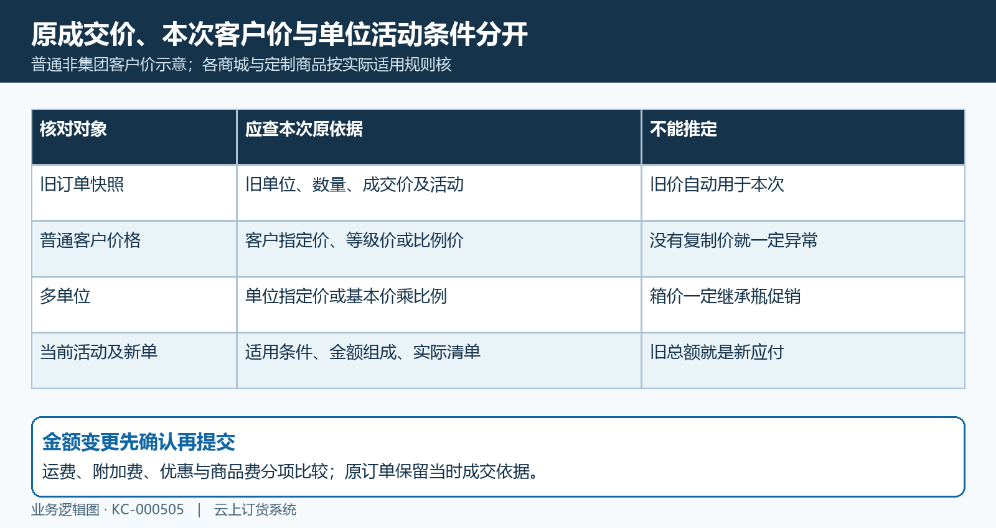
图4：普通非集团客户价路径与多单位活动条件分开，旧总额不当本次应付。

定制原参数模板与临时规格另行回验
定制订单还要保留原模板、参数原值及单位、原规格与费用依据，例如尺寸材质选项等真实需求；并非每种商品都有这些字段，按实际行业配置核。普通“再来一单”仅传原规格和数量，没有携带一份新定制参数，不证明当前模板已经重新计算。原临时规格能被识别也不等符合客户本次需求，商品模板或公式更新后，不能让旧参数名称替代原值。
新定制入口需校验参数和模板，再按基础价、当前模板参数与公式计价，生成带参数及公式的临时规格后保存购物车；预计算只返回价格计算结果，不生成新订单。参数为空、格式错误、模板缺失、必填漏项、数值越界或精度、无效选项及文本长度均有各自失败路径，保存对应字段原值与完整反馈，不能只交接“定制失败”。具体范围依据本次真实配置，不给所有材质尺寸编统一阈值。
手机定制详情依规格参数显示，默认定制规格在下单前还有过滤分支。因此未看到参数、只剩默认规格或清单缺行时先查原规格来源和原模板关系，不用默认规格顶替定制需求。需要重新定制时，由客户确认参数和新计价后沿实际配置入口处理，核新规格及实际购物车行；不随意补必填、改公式或直接修改数据库。原参数、附件和交付备注分别核，普通复制未携带不能当作已继承。
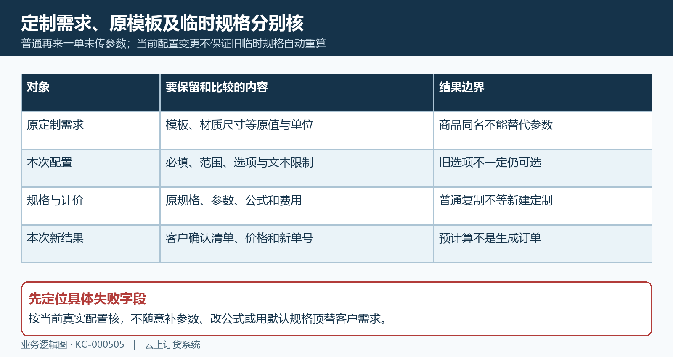
图5：普通复制不保证旧定制参数重算，预计算与临时规格及新订单分别核。

提交前核真实清单并沿本次新单接续
进入购物车后，用本次真实需求对实际勾选的商品规格、单位数量、现价及费用组成，确认缺失行已说明、叠加数量已处理、定制参数已有明确结果，再查看订单确认页的收货与配送条件。历史矿泉水购物车只显示一件、每件三十五点八元、合计三十五点八元及下单一项，没有复制次数或新订单号，不证明这次复制成功；旧原奶订单两件二百八十八元也不能用来核矿泉水本次应付。
库存不足、金额门槛、必选分类或定制清单问题按完整提示逐项处理，前一步进入购物车不保证后一步可以生成新单。提交无反馈时先用发生时间、本次客户与实际清单查本次新订单是否已生成；已有新单沿新单号核商品数量金额和状态，不再次复制同旧单或重复下单。未生成且条件已明确，再由客户确认真实清单后接续，付款及发货分别核新单结果，不沿旧单待付数字推定已经支付。
仍有差异时交接脱敏旧单号与本次新单线索、入口时间、合并反馈、复制前后数量单位、缺失商品规格、实际勾选、旧成交依据与当前价格、定制模板参数及具体错误。维护沿同时间窗首个异常定位，再用同原对象回验，不能把一次普通商品成功当所有历史定制单通过。历史图片保留字段边界，未取得本次复制、提交或实际计价结果的部分继续待核；客户旧单与本次新结果分别保存，才能判断问题发生在哪一阶段。
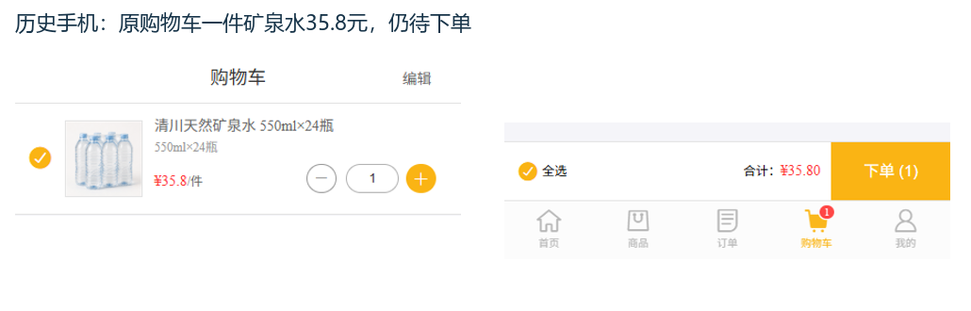
图6：历史矿泉水一件三十五点八元仍待下单，不能证明本次复制或新单已生成。

下一步学习
本篇完成后可继续学习购物车提交与付款、可用库存与限订核查和订单数据修改，分别核本次清单、可订条件及原单状态。

